 | UNIVERSIDAD INTERNACIONAL DEL TROPICO AMERICANO  Resolución No.04161 de 19 de mayo de 2009  NIT: 844.002.071-4  CRA 19 39 40 YOPAL - CASANARE | 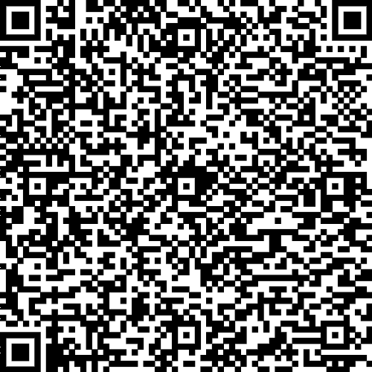

Documento soporte en adquisiciones efectuadas a no obligados a facturar No. SP12

Proveedor | FARLEY MAGALY CAMARGO RODRIGUEZ |  |  |  | Fecha de Compra | Fecha de Vencimiento
NIT | 46379104 | Teléfono | 3115637756 |  | 2025-03-31 | 2025-03-31
Dirección | CL 19 14 14 APTO 202 | Ciudad | YOPAL |  | 2025-03-31 | 2025-03-31

Ítem | Descripción | Cantidad | Valor Unitario | Valor Total
1 | HONORARIOS PRUEBA | 1 | $ 0,01 | $ 0,01

Observaciones DOCUMENTO ELECTRONICO PRUEBA | Total a Bruto | $ 0,01
Observaciones DOCUMENTO ELECTRONICO PRUEBA | Total a Pagar | $ 0,01
A este documento se le aplican las normas relativas del Documento Soporte en adquisiciones efectuadas a no obligados a facturar. Resolución 167 diciembre 30 de 2021.
Numero de Autorización
CUDS: 7b3219bd084f192990924928b26060d6c4d089cccaaf167b46ff5891c1152d82016c12f164eeeb9f327e16dc38bd6f55
Fecha de Validación
Generado: Sisoft Soluciones Informaticas S.A.S. NIT: 900364032

